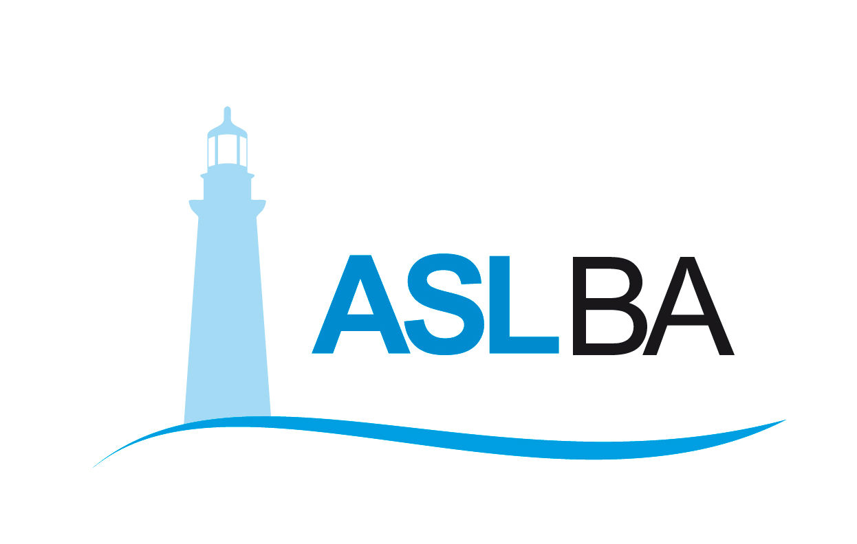
Ufficio Stampa – Direzione Generale
Mail ufficio.stampa@asl.bari.it

COMUNICATO STAMPA

Spazi attrezzati e colorati per vaccinazioni a misura e dimensione dei pazienti autistici
Oggi nel centro Colli a Bari le prime somministrazioni a cura di una equipe multidisciplinare della ASL per proteggere adulti affetti da autismo e disabilità intellettive gravi

Bari, 17 aprile 2021 - Accogliere, proteggere, e non lasciare indietro nessuno: vaccinare significa anche questo e diventa un atto ancora più importante se a ricevere il vaccino sono persone fragili ed estremamente bisognose di premure e attenzioni, come i pazienti autistici.
Asl Bari è una delle prime in Italia ad aver organizzato percorsi vaccinali specifici per i pazienti affetti da autismo e disabilità intellettiva grave. Questa mattina si sono svolte le prime vaccinazioni nel Centro Colli di Bari con una equipe multidisciplinare coordinata da Vito Lozito, direttore della Neuropsichiatria infantile della ASL e dal dottor Cesare Porcelli responsabile della Npia di Bari. La programmazione prevede che – domani - saranno effettuate altre 30 vaccinazioni.
“Abbiamo scelto i nostri ambulatori per eseguire le vaccinazioni in modo tale da non disorientare i pazienti in cura nei nostri centri dove vengono seguiti in percorsi terapeutici di continuità – spiega Vito Lozito, direttore della struttura complessa di Neuropsichiatria dell’infanzia e dall’adolescenza della ASL – la vaccinazione va esattamente in questa direzione, una presa in carico da quando sono piccoli alla fase adulta. Stiamo raccogliendo tantissime richieste da parte di associazioni e famiglie – prosegue Lozito – abbiamo attivato corsie dedicate per fornire loro risposte e servizi sanitari”.
Tre le postazioni vaccinali attrezzate: due ordinarie e una terza dedicata all’eventuale insorgenza di situazione particolari, per i quali è stato previsto un ambiente meno ricco di stimoli a tutela dei pazienti. Sarà una equipe multidisciplinare ad accogliere i pazienti con psicologici, tecnici della riabilitazione psichiatrica, logopedisti, psicomotricisti, educatori professionali esperti nella gestione e nel trattamento dell’autismo e infermieri.
Nelle giornate precedenti alla vaccinazione l’equipe medica del centro Colli ha creato immagini e video con i percorsi per le famiglie con l’intento di mettere i pazienti nelle condizioni di accedere alla vaccinazione in sicurezza. “Massima attenzione è stata data ai colori che servono a rassicurare i nostri pazienti, specie chi soffre di un disturbo della ipersensibilità visiva e potrebbe essere disorientato da ambienti troppo spaziosi – conferma il dottor Cesare Porcelli – abbiamo unito tutte le figure che si occupano di questi ragazzi per creare una rete di protezione per loro e per le famiglie”.
Le vaccinazioni proseguiranno secondo un calendario in fase di definizione e saranno attivati altri punti vaccinali in base alle richieste e alle esigenze di famiglie e associazioni. Il centro Colli ha messo infine a disposizione un numero di telefono dedicato per richieste di informazioni sulle vaccinazioni (080.5842751) e un indirizzo mail: cesarenatalino.porcelli@asl.bari.it .

Valentina Marzo
Ufficio stampa e Portavoce Asl Bari
Cell. 3291659049
Email: valentina.marzo@asl.bari.it

